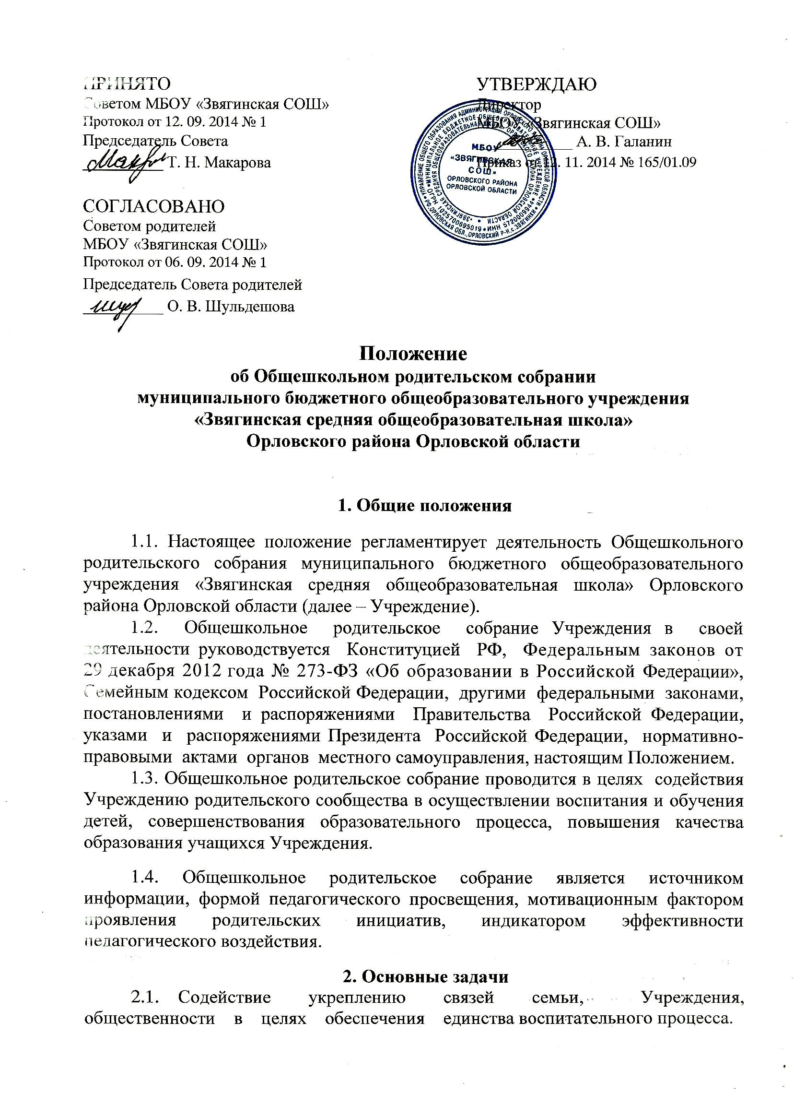
2.2. Информирование родителей об изменениях, нововведениях в режиме функционирования школы.
2.3. Обсуждение чрезвычайных случаев, сложных или конфликтных ситуаций.
2.4. Принятие решений, требующих учёта мнения родителей по различным вопросам школьной жизни.

2. Функции Общешкольного родительского собрания
• определяет основные направления деятельности родителей в Учреждении, формы взаимодействия с учителями, классными руководителями, воспитателями Советом учащихся Учреждения;
• рассматривает вопросы, связанные с реализацией решений коллегиальных органов управления Учреждением;
• решает вопросы участия родителей в управлении жизнью Учреждения, обсуждает проекты школьных документов и высказывает по ним свои соображения;
• слушает отчеты и информацию о работе Совета родителей Учреждения и дает ему оценку;
• обсуждает предложения родителей по совершенствованию образовательного процесса в Учреждении;
• рассматривает вопросы организации педагогического самообразования родителей;

• принимает порядок оказания материальной и финансовой помощи нуждающимся семьям;
• принимает меры по стимулированию общественной работы родителей в Учреждении.
3. Правила проведения собраний
3.1. Администрация Учреждения обязана всесторонне продумать и подготовить к Общешкольному родительскому собранию всю необходимую информацию и документы.

3.2. Каждое Общешкольное родительское собрание требует своего «сценария» и предельно доступных установок, рекомендаций и советов.

3.3 Главным методом проведения Общешкольного родительского собрания является диалог.

3.4. Родители приглашаются на Общешкольное родительское собрание и оповещаются о повестке дня не позднее, чем за 2 дня до даты проведения.

3.5. Учителя-предметники и классные руководители должны присутствовать на родительском собрании по приглашению администрации Учреждения.

3.8. Заведующий хозяйством решает организационные вопросы накануне Общешкольного родительского собрания (место хранения верхней одежды, организация встречи, подготовка актового зала).

3.9. Общешкольное родительское собрание созывается по мере необходимости, но не реже одного раза в полугодие.

4. Принципы проведения родительского собрания
4.1 Родительское собрание – не просто форма связи семьи и Учреждения, это место получения важной педагогической информации, трибуна пропаганды лучшего опыта работы и отношений с детьми.

4.2 Родители на собрании должны чувствовать уважение к себе, быть уверенными в том, что бестактных разговоров не будет.

4.3. У семьи и Учреждения одни проблемы и заботы – это проблемы детей и забота о детях. Задача встреч родителей и учителей – искать совместные пути их решения.

